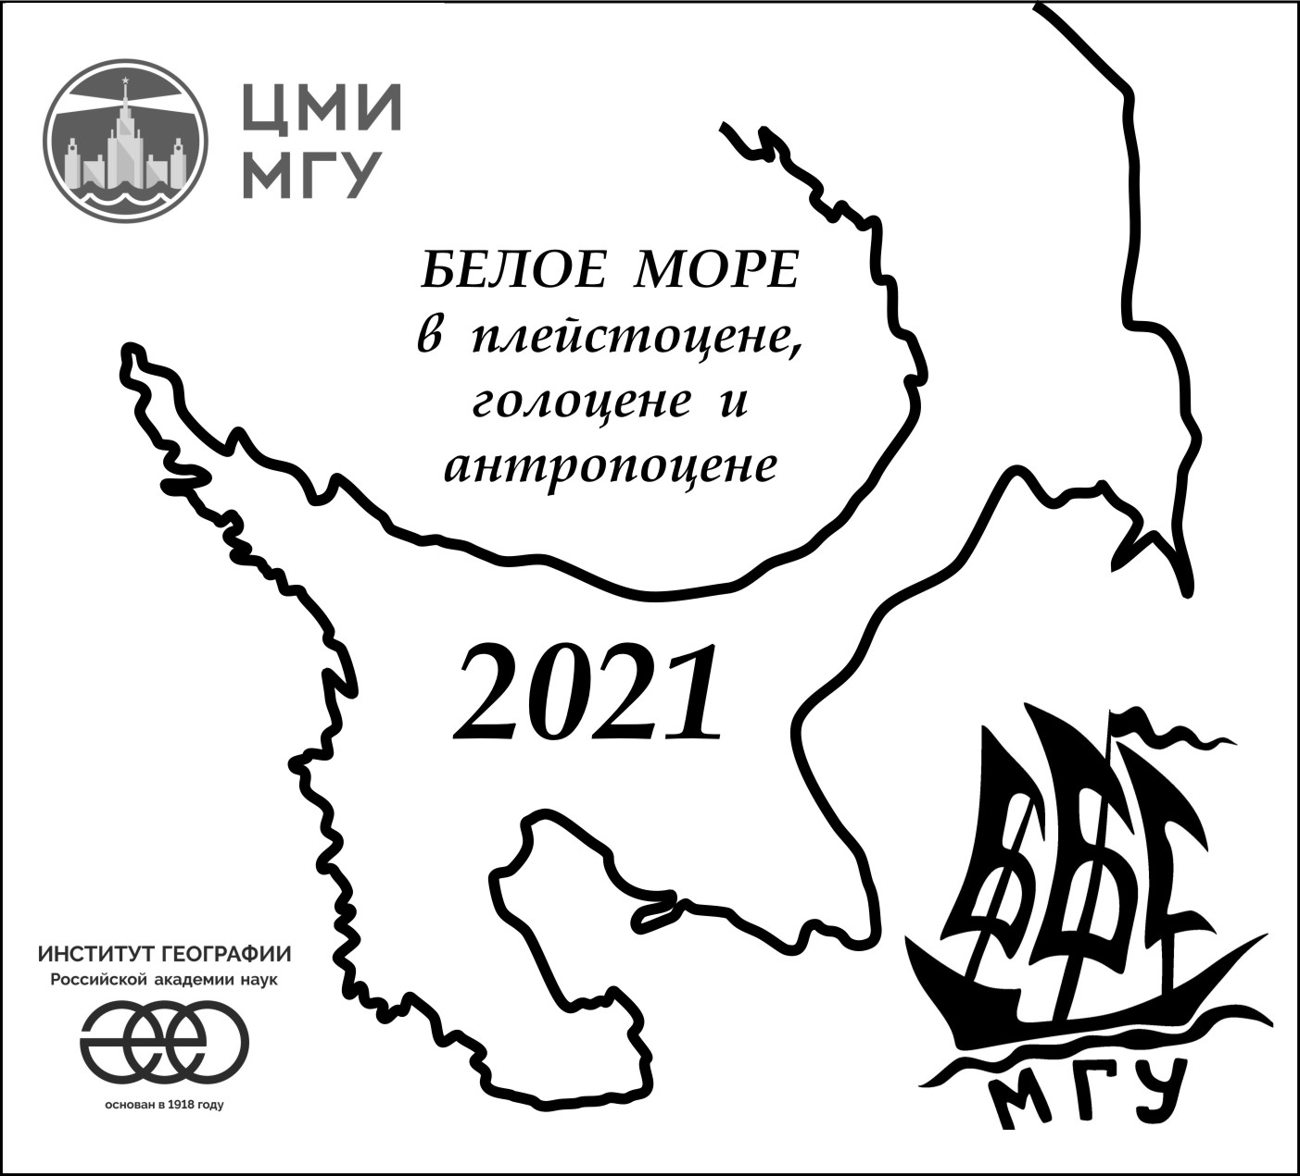

ЦМИ МГУ
Институт географии РАН
Беломорская биологическая станция МГУ им. М.В. Ломоносова
ВНИИОкеангеология
Геологический факультет МГУ им. Ломоносова
РГПУ имени Герцена

Всероссийское рабочее совещание
«Белое море в плейстоцене, голоцене и антропоцене»
1-е информационное письмо

Дорогие коллеги!

В сентябре 2018 года на Беломорской биологической станции (ББС) МГУ мы провели конференцию, посвящённую поздне- и постгляциальной истории Белого моря.
Во время заключительного заседания было принято решение собираться каждые два года для обсуждения появляющихся новых данных. Мы планировали сделать это в сентябре 2020 года, но – не получилось. Несмотря ни на что, работы по изучению Белого моря и его побережий идут, и данные накапливаются. Поэтому мы предлагаем продолжить наши встречи, и провести рабочее совещание 2-6 сентября 2021 года. Основная тема совещания остаётся прежней: «Модель палеогеографического развития бассейна Белого моря в позднем неоплейстоцене – голоцене: хронология, процессы и ландшафты». Во время совещания предполагается обсудить имеющиеся на данный момент результаты, полученные разными научными группами, и достигнуть договорённости о взаимодействии в создании вышеизложенной модели.
Второй задачей может стать разработка проекта мониторинга участков Белого моря с горизонтом планирования до конца века и выбор ключевых участков сообразно вкусам каждой научной группы.
В рамках совещания предполагается провести две экскурсии – на остров Костьян, на остров Оленевский и в губу Нильма. Также в распоряжении участников будет полигон ББС и его окрестности, равно как и возможность провести кратковременные полевые исследования в рамках совещания и (по договорённости с руководством ББС) после него.
Просим прислать заявки на участие Наталии Евгеньевне Зарецкой (форма и адрес внизу прилагаются) до 15 февраля 2021 г., в которых нужно указать: ФИО участников, тему сообщения, пожелания по полевым работам после совещания (сроки, место проведения, потребности в транспорте, лабораториях и оборудовании, имеющемся на ББС МГУ).

Условия участия:
Участники совещания самостоятельно оплачивают проезд из мест дислокаций до ст. Пояконда, а также проживание и питание на ББС. Трансфер Пояконда-ББС и ББС-Пояконда, экскурсии, кофе-брейки, банкет и оплату некоторых услуг биостанции возьмёт на себя организующая сторона.

Важные даты:
до 15 февраля 2021 года – обратная связь с участниками, сбор заявок;
до 15 апреля 2021 года – рассылка дополнительной информации приславшим заявки, уточнение условий проживания на ББС и проведения пост-конференционных работ;
до 15 августа 2021 года – рассылка программы;
1-2 сентября 2021 года – заезд на ББС;
3-5 сентября 2021 года – конференция.

Организаторы:
Наталия Евгеньевна Зарецкая (Институт географии РАН; ГИН РАН; ИФЗ РАН), n_zaretskaya@inbox.ru
Михаил Юрьевич Токарев (ЦМИ МГУ, Геологический факультет МГУ), tokarev@decogeo.com
Елена Дмитриевна Краснова (ББС МГУ, Биологический факультет МГУ), e_d_krasnova@mail.ru
Александр Евменьевич Рыбалко (ВНИИОкеангеология; СПбГУ),
alek-rybalko@yandex.ru

Регистрационная форма участника

ФИО
Организация, учёная степень
Электронный адрес
Контактный телефон
Название планируемого доклада
Участие в экскурсиях (да/нет)
Сопровождающее лицо (если планируется)
Исследования на ББС после конференции (если планируются)

